Arte de comer bem

Questão 1
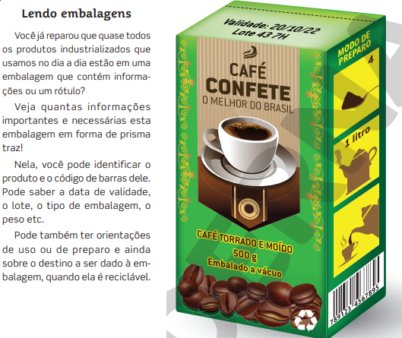
Escreva as informações da embalagem reproduzida acima.

Nome
Produto
Peso
Lote
Validade

Questão 2
Na caixa, ao lado, tem o modo de preparo. Descreva como se prepara.

Questão 3
Camila gosta de chá de camomila. Veja abaixo os rótulos da caixinha desse chá. Nos rótulos dos produtos há muitas informações dadas por números.
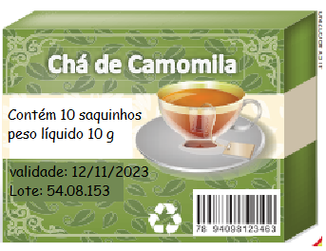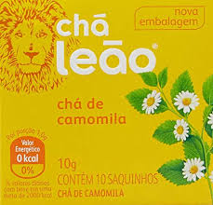
Caixa A Caixa B
- Quantos saquinhos há nas caixas?
Caixa A: Caixa B:
- Esse produto já está vencido? Por quê?
Caixa A:

Questão 4
Leia as especificações que há no rótulo de uma embalagem de um suco de uva. Depois, faça o que se pede.
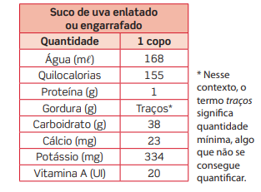

Sabendo que essa embalagem contém 2 copos, copie na tabela ao lado os valores referentes ao total do conteúdo do recipiente.
Cálculos

Resposta

Questão 5
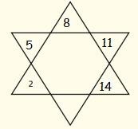
Uma empresa de cereais matinais resolveu premiar os seus consumidores que conseguissem resolver enigmas. Eis os problemas apresentados em suas embalagens. Resolva-os.
Os números colocados nas figuras a seguir estão em uma sequência. Complete os espaços vazios com o número correto.

